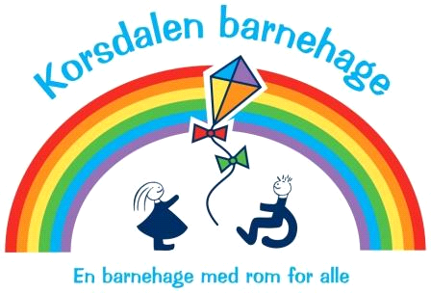

Årsplan 2023-2024
Korsdalen bhg avd Hagadalen AS & Korsdalen bhg sa

Korsdalens visjon:
- En barnehage med rom for alle.

Korsdalens verdigrunnlag:
- Individorientert: Et barn som blir kjent med seg selv, blir lettere kjent med andre og har lettere for å godta forskjeller.
- Brukeren er sentrum: Barn og foreldre er utgangspunktet og innholdet for virksomheten. Vi må i samarbeid med hjemmet jobbe frem mot barnets beste.
- Fleksibilitet: Når det enkelte barns behov tilsier det, endrer vi våre pedagogiske rammer og dermed vår praksis.

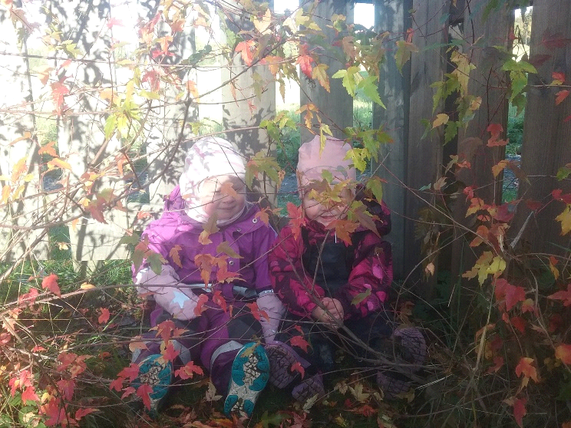
Litt om Korsdalen Barnehage sa og Korsdalen barnehage avd Hagadalen as
Barnehagen åpnet oktober 1993 og som et samvirke, drevet av et eierstyre, valgt av representanter i foreldrerådet. Etter lovendring er nå Korsdalen barnehage avd Hagadalen as egen juridisk enhet og er samvirkets datterselskap. Samvirket har som formål å drive barnehage på Søndre Auli, og sikre barna gode utviklings- og aktivitetsmuligheter i nær forbindelse med barnas hjem. Barnehagen er offentlig godkjent, og drives med tilskudd fra Nes kommune.
Korsdalen bhg sa på Auli har plass til 91 barn om alle er over 3 år, fordelt på 5 avdelinger. I Korsdalen Barnehage avd Hagadalen AS, lokalisert i Haga Samfunnshus, har vi 2 avdelinger med inntil 54 plasser. Begge steder er vi i nær tilknytning til skogen, noe vi verdsetter høyt og benytter så ofte vi kan. I dette dokumentet vil vi bruke Korsdalen barnehage som en samlebetegnelse, i det vi har felles årsplan som favner begge barnehagene.

Praktiske opplysninger:
Korsdalen Barnehage:
- Daglig led/styrer Anne-Turid Tveter
- Telefon 63 90 65 80
- E-post post@korsdalen.no
- E-post anne-turid@korsdalen.no
- Hjemmeside www.korsdalen.barnehage.no
Korsdalen barnehage avd. Hagadalen AS:
- Daglig leder Anne-Turid Tveter
- Styrer Babett Wagner-Lange
- Telefon 63 90 10 55
- E-post babett@korsdalen.no

Leder eierstyret Erlend Helle
Medlem Madelen Sellgren Jørstad
Medlem Aleksander Juland

SATSNINGS OMRÅDER 2023-2024:

SOSIAL KOMPETANSE MED VEKT PÅ VENNSKAP
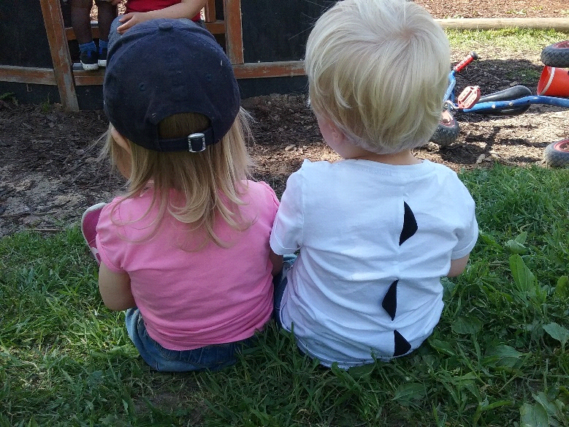I Rammeplan, av 2017, presiseres barndommens egenverdi og den forplikter oss til å ha en helhetlig tilnærming til barnas utvikling. Vi skal møte barnas «behov, for omsorg, trygghet, tilhørighet og anerkjennelse».
Den voksne må kunne møte det enkelte barnet med respekt og omsorg, tilrettelegge for mange gode relasjoner, mellom barn-barn og barn – voksen. Vi skal tilrettelegge for meningsfulle opplevelser og støtte barnas identitetsutvikling og positiv selvforståelse (selvoppfatning). Vi skal støtte barns aktivitet, engasjement og deltakelse i fellesskapet. Det betyr at vi må synliggjøre og verdsette ulike behov, meninger og perspektiver i fellesskapet. Gjennom medvirkning i fellesskap vil barna opparbeide seg erfaringer som bidrar til medvirkning, læring og slik dannelse.
Korsdalen barnehage har i en årrekke hatt sosial kompetanse som satsningsområde og ønsker å fortsette med dette. Å være aktiv deltager i et sosialt fellesskap, hvor vi alle er forskjellige, er utfordrende og utviklende. Ved å satse på evnen til å ta kontakt, lytte til andre, handle ut ifra hva som er til det beste for andre og ikke bare en selv, arbeider vi med individets evne til å respektere andre. Slik bidrar vi til barnas forståelse for «felles verdier og normer» som er viktige for fellesskapet og grunnleggende i å fremme danning.

SPRÅK I SAMSPILL OG LEK
De voksne i barnehagen skal ha fokus på barnets språkutvikling og legge til rette for at denne skal bli best mulig. Å gjøre seg forstått og forstå, er en viktig del av det å kunne opparbeide seg vennskap og gode relasjoner til andre barn. Misforståelser og vansker med å se sammenhenger i leketema er en utfordring for de barna som opplever dette. Det er de voksnes ansvar at alle barn får støtte i sin utvikling, det være seg hjelp til den enkelte eller veiledning i leken. Den voksne må være en god rollemodell, invitere til positive samtaler, legge til rette for godt samspill og støtte /veilede barnet der det trengs. Dersom det trengs er det barnehagens ansvar, i samarbeid med foreldrene, å foreta nøyere kartlegging og eventuelt be om veiledning fra eller henvise til Pedagogisk tjeneste for videre utredning.

HOVEDMÅLSETNING 2023-2024:
Barna skal få hjelp til å bli en god venn.

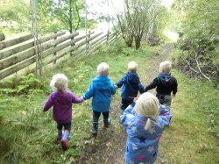Vennskap er ikke noe vi bare kan forvente at kommer til oss, det er noe vi trenger noen egenskaper for å opparbeide oss, et resultat av vår måte å være på. Barna i barnehagen skal få hjelp av de voksne til dette, slik at de kan få gode relasjoner til jevnaldrende i lek og læring.

Den voksnes rolle:
- Vi skal hjelpe barna til å si fra på en positiv måte, når noen ikke er greie å leke med.
- Vi skal hjelpe barna til å markere sine egne grenser/behov på en hensiktsmessig måte.
- Vi skal være gode rollemodeller, som viser barna at vi kan løse oppgaver i fellesskap, og at vi kan samarbeide tross forskjeller.
- Vi skal søke å se hvert barn som enkeltindivid, og anerkjenne deres iboende egenskaper.
- Vi skal legge til rette for god lek, for den enkelte og for gruppen.
- Vi skal gi det enkelte barn den støtte og veiledning de trenger i sin språkutvikling.

BARNS MEDVIRKNING:
Barna i våre barnehager skal ha påvirkning på sin egen hverdag
Barnehageloven § 3 sier :” Barn i barnehagen har rett til å gi uttrykk for sitt syn på barnehagens daglige virksomhet og i saker som gjelder dem selv”. Videre sier den: ” Barnets synspunkt skal tillegges vekt i samsvar med dets alder og modenhet”. Rammeplanen sier: «Barnas synspunkter skal tillegges vekt i samsvar med deres alder og modenhet. Barna skal ikke overlates et ansvar de ikke er rustet til å ta».

Den voksnes rolle:’
- Vi skal møte barn med respekt for dets personlighet, personlige uttrykk og behov.
- Vi skal møte barn med kunnskap om deres utvikling og innsikt i de ulike alderstrinns særegenheter.
- Vi skal være vår rolle bevisst, som oppdrager og omsorgsperson, og kontinuerlig vurdere sin praksis.
- Vi skal møte barn på en omsorgsfull måte, med nærvær, engasjement, og forståelse, slik at barnet føler seg sett, hørt, og med rett til å uttale seg om egne ønsker og behov.

Vi i Korsdalen Barnehage mener at barn som blir tatt på alvor og lever sine” barnehage – liv” i et bekreftende miljø, vil vise glede over egen mestring, og utvikle seg i forhold til egne forutsetninger.
Barn trenger trygge, forutsigbare rammer, hvor de møter voksne som har respekt for deres egenart og forutsetninger. Disse rammene må barnehagen og foreldrene jobbe sammen om.

PSYKOSOSIALT BARNEHAGEMILJØ:
I nytt kapittel VIII i lov om barnehager (2020) sikres barn i barnehage retten til et trygt og godt psykososialt barnehagemiljø. I §41 heter det; «Barnehagen skal ikke godta krenkelser som for eksempel utestenging, mobbing, vold og trakassering. Alle som arbeider i barnehagen, skal gripe inn når et barn utsettes for slike krenkelser. Bhg skal forebygge tilfeller hvor barn ikke har et trygt og godt barnehagemiljø ved å arbeide kontinuerlig for å fremme helsen, trivselen, leken og læringen til barna». Videre i nytt kapittel VIII §42 fremheves den plikten vi ansatte i barnehagen har til å agere dersom et barn opplever å ikke ha et trygt og godt barnehagemiljø, det som benevnes som «aktivitetsplikten».
For Korsdalen betyr dette:
- Alle ansatte har satt seg inn i hva begrepet krenkelser betyr og hvordan vi kan se at dette skjer
- Alle ansatte har ansvar for å følge med på hvordan alle barna har det i barnehagen
- Alle ansatte skal melde fra til styrer dersom de observerer noe som kan tyde på at barna våre ikke opplever barnehagen som et trygt og godt miljø
- Vi skal undersøke hva som skjer og straks informere foreldre og invitere til et samarbeid
- Vi skal ta barnet det gjelder med i videre arbeid for å sikre at deres behov tas på alvor og utarbeide adekvate tiltak
- Vi utarbeider en tiltaksplan som inneholder definisjon av problemet som skal løses, hvilke tiltak vi har planlagt, når tiltakene skal gjennomføres, hvem som skal gjøre det og når tiltakene skal evalueres.
- Vi i Korsdalen ønsker å føye til et punkt, enhver situasjon som medfører tiltak, skal evalueres sammen med barnet det gjelder, slik at vi sikrer at barnet opplever endring.
Vi ønsker å understreke at vi ser barnehagens psykososiale barnehagemiljø, uten krenkelser, som de voksnes ansvar. Vi har et grunnleggende syn på barn som tilsier at de rammene vi gir barna våre er med på å utvikle deres ferdigheter og sosiale kompetanse. Barn i førskolealder skal lære å være sammen med- og av andre. De prøver ut grenser, markerer ulikheter og trenger voksne, oss i barnehagen og foreldre, som sammen viser dem veien til å bli den beste utgaven av seg selv, med tro på egne ferdigheter og raushet for andre. Dette er vårt perspektiv inn i temaet, barn er ikke i seg selv ondskapsfulle og aggressive, men de lærer empati i positive sosiale relasjoner med andre barn og voksne.

«KROPPEN ER MIN- SAMTALEVERKTØY FOR SKOLESTARTERE»

I Rammeplanen for barnehager, er det det tydeliggjort at barnehager skal jobbe med «Livsmestring og helse». Dette innebærer blant annet at barnehagene skal ha kompetanse på vold og seksuelle overgrep: "Gjennom den daglige og nære kontakten med barna er barnehagen i en sentral posisjon til å kunne observere og motta informasjon om barns omsorgs- og livssituasjon. Personalet skal ha et bevisst forhold til at barn kan være utsatt for omsorgssvikt, vold og seksuelle overgrep, og vite hvordan dette kan forebygges og oppdages."
For å styrke de ansatte i arbeidet med dette, har vi i Korsdalen barnehage sa, valgt å samarbeide med Siri Søftestad (sosionom, Phd) og Inger Lise Andersen (klinisk sosionom). Den faglige tilnærmingen bygger på et syn på barn som samsvarer godt med det verdigrunnlag vi jobber etter i vår barnehage. Vi har fått grundig opplæring gjennom flere kurs, og ved å innlemme et samtaleverktøy som heter Kroppen er min i arbeidet med de ulike fagområdene vil vi komme inn på følgende tema;
1. Kropp og grenser. Barna skal benevne kroppsdelene (fra øverst til nederst), og de skal samtale om ulike typer berøringer (gode, rare, dumme og vonde berøringer)
2. Hvem bestemmer? Barna skal forstå at de bestemmer over sin egen kropp, og de skal lære respekt for egne og andres grenser.
3. Hemmeligheter. Barna skal lære forskjellen på gode og vonde hemmeligheter, at vonde hemmeligheter er lov å fortelle om til en trygg voksen.
4. Si det til noen! Barna skal forstå hensikten med å fortelle om vonde hemmeligheter, samt finne trygghetspersoner hjemme og i barnehagen som de kan fortelle det til.

FAGOMRÅDENE I RAMMEPLANEN:

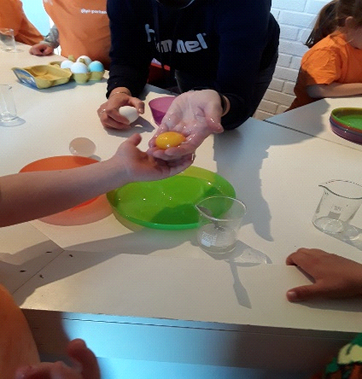I barnehagen vil barna jobbe med alle fagområdene i planlagte og ikke planlagte aktiviteter. De er en del av barnehagens hverdag og vesen, og er grunnlaget for de valgene vi gjør i forhold til tema, arbeidsmetoder og utforming av avdelingene. Hvilke materiell avdelingene til enhver tid har tilgjengelig for barna, er også ut ifra det modningsnivå og utfordring de trenger, og vil i stor grad være basert i fagområdene i rammeplanen. I arbeidet med fagområdene vil progresjon være sentralt. For å sikre en best mulig utvikling for alle vil de få tilrettelagte aktiviteter innenfor lek og læring. Rammeplanen sier at «barnehagen skal legge til rette for progresjon gjennom valg av pedagogisk innhold, arbeidsmåter, leker, materialer og utforming av fysisk miljø. Barna skal få utfordringer tilpasset sine erfaringer, interesser, kunnskaper og ferdigheter» Målet for vårt arbeid er å gi barna god kjennskap til det enkelte området og gi positive mestringsopplevelser, slik at de skal erfare at det å tilegne seg ny kunnskap er positivt. Metodene vil være lek-basert og aktivitetene vil være lagt opp slik at alle kan delta, med de forutsetninger de har. De er lagt opp med basis i en kunnskap om hva barn trenger for å ha en god progresjon i det enkelte området, slik at de, når de kommer i skole-alder har fått opparbeidet seg grunnleggende ferdigheter i bla forberedende lese og skrive opplæring. Vi vil aktivt bruke metoder som å arbeide i små grupper, ha god voksenkontakt, bruke personalets kompetanseområder målrettet og skape gode overganger mellom aktiviteter for barna. Progresjonsplanen finner du i et eget vedlegg. (Vedlegg 1).

HOVEDTEMA;
For barn i førskolealder er språk-utvikling og matematisk utvikling knyttet nært sammen, og nærmest uatskillelige. Grunnleggende begrepsforståelse må ligge til grunn for begge områder og jo mindre barnet er, jo mer felles trekk er det mellom disse utviklingsområdene. Barn lærer på mange vis, og kanskje aller best i en veksling mellom det fysiske, sanselige og det språklige, hvor det får anledning til å kjenne og oppleve med egen kropp, med for eksempel konkreter eller ute i naturen. Det er allikevel essensielt at de, ut ifra eget modningsnivå, får anledning til å bearbeide sine inntrykk og hjelp til å trekke konklusjoner, og knytte ulike aspekter sammen til en helhet. Det er viktig å gi barn varierte opplevelser og muligheter for læring. Naturen er det beste fora å kunne se at selv de minste ting er en del av en større helhet, og jobbe mot en forståelse om sin egen mulighet til å bidra til vekst og utvikling. Korsdalen ønsker å sikre at vi favner alle barn i arbeidet med våre mål. Vi har lavvoer i begge hus og tilbyr mye aktivitet ute, for slik å sikre enda flere en god egenutvikling.
Progresjonsplan finnes i egen folder.
KOMMUNIKASJON, SPRÅK OG TEKST:
Barna i Korsdalen Barnehage skal utvikle en språkforståelse som gjør dem i stand til å ta imot inntrykk og utrykke egne tanker og følelser.
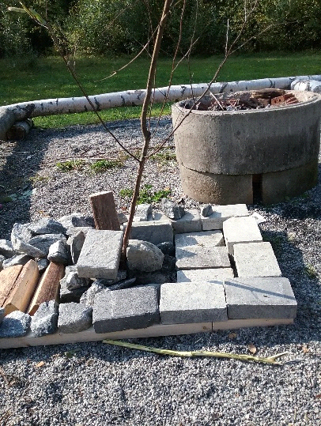Rammeplanen sier:” Gjennom arbeid med fagområdet skal barnehagen bidra til at barna får utforske og utvikle sin språkforståelse, språkkompetanse og et mangfold av kommunikasjonsformer. I barnehagen skal barna møte ulike språk, språkformer og dialekter gjennom rim, regler, sanger, litteratur og tekster fra samtid og fortid. Barnehagen skal bidra til at barna leker med språk, symboler og tekst og stimulerer til språklig nysgjerrighet, bevissthet og utvikling».
ANTALL, ROM OG FORM:
Barna i Korsdalen Barnehage skal gjennom en god begrepsinnlæring, legge grunnlaget som fremmer en god tallforståelse.
Rammeplanen sier;” Fagområdet omfatter lekende og undersøkende arbeid med sammenligning, sortering, plassering, orientering, visualisering, former, mønster, tall, telling og måling. Det handler også om å stille spørsmål, resonnere, argumentere og søke løsninger».
NATUR, MILJØ OG TEKNOLOGI:
Barna i Korsdalen Barnehage skal gjennom turer i nærmiljøet, og i all virksomhet, bli oppmuntret til å utforske sammenhenger og livssykluser, og glede seg over oppdagelsen av disse. Rammeplanen sier:» Barnehagen skal legge til rette for at barna kan få et mangfold av naturopplevelser og få oppleve naturen som arena for lek og læring. Barnehagen skal legge til rette for at barna kan forbli nysgjerrige på naturvitenskapelige fenomener, oppleve tilhørighet til naturen og gjøre erfaringer med bruk av teknologi og redskaper»

REALFAGSATSING I KORSDALEN:
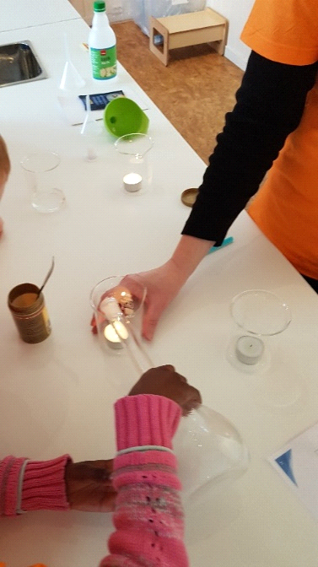
«Realfagskommune skal være en viktig del av den nye, nasjonale realfagsstrategien som regjeringen la frem i 2015. Et overordnet mål er å forbedre barn og unges kompetanse og resultater i matematikk og naturfag. Formålet, fra nasjonalt hold, er også å utvikle systematisk kunnskap om hvordan kommuner, barnehager og grunnskoler kan oppnå bedre resultater og økt kompetanse i realfag.».
Utdanningsdirektoratet sitt bidrag i Nes kommune er avsluttet, men strategiarbeidet for å heve kompetansen innen realfag fortsetter i Korsdalen. Vi har de siste 10 årene hatt Rammeplanens fagområder «Antall, rom og form» og «Natur, miljø og teknologi» som fokusområder i vårt arbeid. Vi har også hatt vår egen progresjonsplan for dette arbeidet disse årene, og viderefører denne også i år. Planen «Tall,regning ,læring» (TRL plan), utarbeidet og i bruk i mange av barnehagene i Nes kommune, er en naturlig del av vårt arbeid .Den korresponderer godt med vår interne progresjonsplan og de aktiviteter vi er godt i gang med.

Pedagogisk begrunnelse for realfagsarbeidet
- Barnet skal gjøre selv – være aktiv og ha en egen, individuell opplevelse.
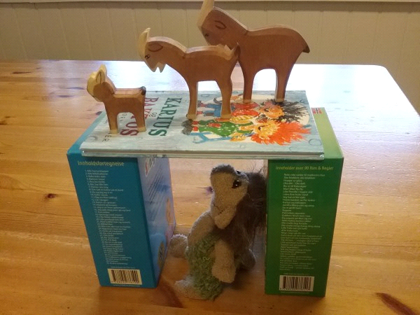 - Barnet skal få mulighet til å undre og bearbeide.
- Barnet skal få erfare og – danne en forståelse – lage egne «indre knagger»

BARNEHAGENS DIGITALE PRAKSIS:
Rammeplanen sier: «Barnehagens digitale praksis skal bidra til barnas lek, kreativitet og læring. Ved bruk av digitale verktøy i det pedagogiske arbeidet skal dette støtte opp om barnas læreprosesser og bidra til å oppfylle rammeplanens føringer for et rikt og allsidig læringsmiljø for alle barn. Ved bruk av digitale verktøy skal personalet være aktive sammen med barna. Samtidig skal digitale verktøy brukes med omhu og ikke dominere som arbeidsmåte. Barnehagen skal utøve digital dømmekraft og bidra til at barna utvikler en begynnende etisk forståelse knyttet til digitale medier».
I forhold til fagområdene sier Rammeplanen: «Barnehagen skal bruke ulikt materiell og utstyr, teknologi og digitale verktøy, spill, bøker og musikk i arbeidet med fagområdene».
Vi bruker digital tavle i forhold til ulike aldersgrupper, med fokus på fagområdene, barns trafikklubb.
Vi tar bilder og bruker pc/ nettbrett på en utforskende måte i vårt arbeid sammen med barna. Digitale medier går inn som en naturlig del og et hjelpemiddel i arbeid med å sikre en god progresjon. Gjennom aktiv bruk sammen med voksne bidrar vi til at barna tilegner seg sunne holdninger og forståelse for håndtering av digitale medier.

OVERGANG BARNEHAGE – SKOLE:
Korsdalen Barnehage skal bidra til en god skolestart, i nært samarbeid med foreldre og skole
Rammeplanen sier:” Barnehagen og skolen bør utveksle kunnskap og informasjon som utgangspunkt for samarbeid om tilbudet til de eldste barna i barnehagen, deres overgang til og oppstart i skolen. Barnehagen må ha samtykke fra foreldrene for å dele opplysninger om enkeltbarn med skolen. De eldste barna skal få mulighet til å glede seg til å begynne på skolen og oppleve at det er en sammenheng mellom barnehagen og skolen. Barnehagen skal legge til rette for at de eldste barna har med seg erfaringer, kunnskaper og ferdigheter som kan gi dem et godt grunnlag og motivasjon for å begynne på skolen. Barnehagen skal bidra til at barna kan avslutte barnehagetiden på en god måte og møte skolen med nysgjerrighet og tro på egne evner. Barna skal få bli kjent med hva som skjer i skolen og skolefritidsordningen”.

Barnehagen har, sammen med Auli og Framtun skole, Auli og Haga barnehage, et utbredt samarbeid om skolestart. Målsetningen er at vi, gjennom et samarbeid mellom barnehage og skole, skal sikre alle foreldre enda bedre kunnskap om sitt barns læring, skolen skal få god kunnskap om det enkelte barns forutsetninger og behov, og barnehagen skal jobbe mot en enda bedre språkforståelse for den enkelte. Grunnleggende språkforståelse og begrepsinnlæring, går igjen som det viktigste aspektet i alle undersøkelser, som viser barn og unges mulighet for å lykkes i videregående utdanning.

Samarbeidet innebærer at barna i sitt siste år i barnehagen skrives inn på skolen allerede høsten året før de begynner på skolen. Det vil være foreldremøte for skolestartere, i regi av barnehage og skole sammen, det vil være aktiviteter med 1. klasse og skolestartere både på skolen og i barnehagen, og felles arrangementer for å bli bedre kjent. Nærmere informasjon og detaljer rundt dette vil komme separat.

EN TRAFIKKSIKKER BARNEHAGE:

Nes kommune har inngått en intensjonsavtale med Trygg Trafikk om å bli en trafikksikker kommune. For barnehagen vår betyr dette at trafikk og trafikksikkerhet er nedfelt i årsplan, HMS og internkontroll. Korsdalens arbeid med dette finnes i eget vedlegg, (vedlegg 2).

VURDERING:
De ansatte i Korsdalen skal bruke avdelingsmøter, personalmøter og planleggingsdager som fora for kontinuerlig vurdering av sin egen rolle og barnehagens praksis.
Rammeplanen sier:” Vurderingsarbeidet skal bygge på refleksjoner som hele personalgruppen er involvert i. Felles refleksjoner over det pedagogiske arbeidet kan gi personalet et utgangspunkt for videre planlegging og gjennomføring”. «Hovedmålet med vurderingsarbeidet er å sikre at alle barn får et tilbud i tråd med barnehageloven og rammeplanen».

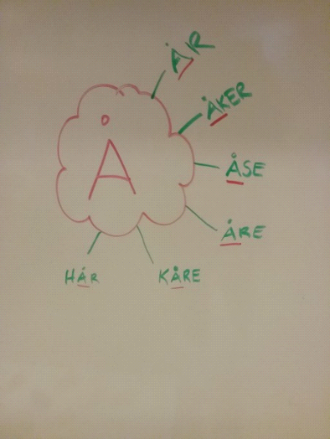Metodene for vurdering og observasjon er mange, og ulikhetene gjenspeiler formålet. Barnehagen vil bruke mange metoder i dette arbeidet, observasjon av barn i samspill med andre, TRAS (Tidlig Registrering Av Språk), observasjon av den enkeltes motoriske utvikling, barnesamtaler og kvalitetskriteriene for de voksne er noen. Den kunnskapen vi i barnehagen får om barnet, vil ofte bli formidlet til foreldrene, også det på forskjellige måter. Via foreldresamtaler, som tema på foreldremøter, som eventuelle endringer i våre planer, dagrapporter, samtaler i hente/bringe situasjoner, bilder etc.
Også i år har vi valgt to hovedområder vi ønsker å vurdere nøyere:
Språk i samspill og lek
Hva: Er det enkelte barn sikret støtte i sin språkutvikling
Hvem: Alle ansatte.
Hvordan: Observasjoner, refleksjoner og samarbeid med pedagogisk tjeneste ved behov.
Når: Kontinuerlig.

Den voksnes rolle:
Hva: Har barna fått hjelp av de voksne til å bli en god venn?
Hvem: Alle ansatte.
Hvordan: Gjennom refleksjon, over egen praksis, veiledning, barnesamtaler og observasjon.
Når: Kontinuerlig.

